Tracer un graphique dans Openoffice
Dans le tableur
Prendre des mesures de la tension du GBF (générateur basse fréquence) toutes les 15s et les placer dans un tableau à 2 lignes.
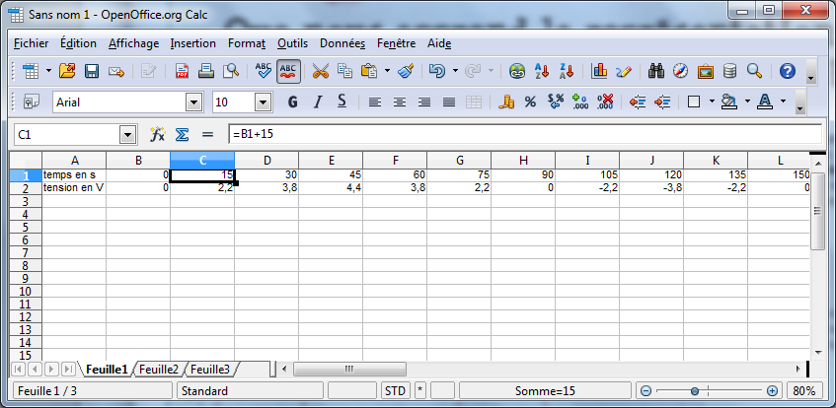
Tracer un graphique tension en fonction du temps.
-Sélectionner les deux lignes (avec les noms et unités)
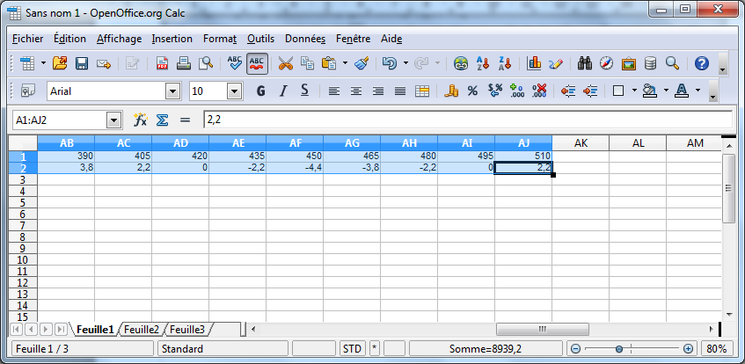
- Cliquer sur l'icone [diagramme]
- Choisir [XY(dispersion)] [Points et lignes] [Lignes lisses]
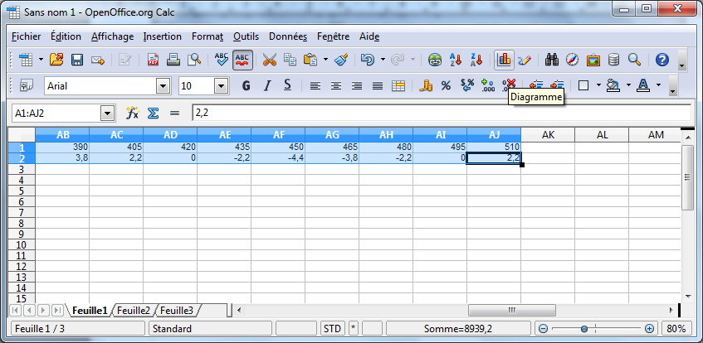
- Cliquer sur [Suivant»]
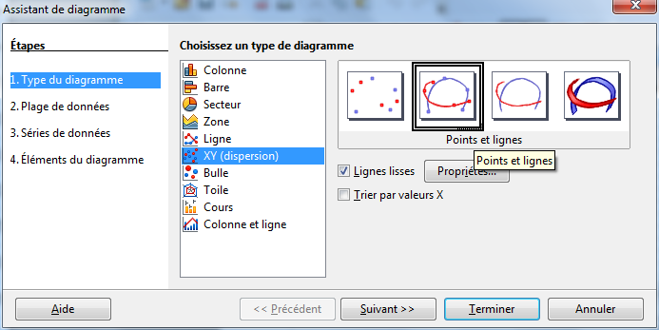
- Choisir [Séries de données en ligne]
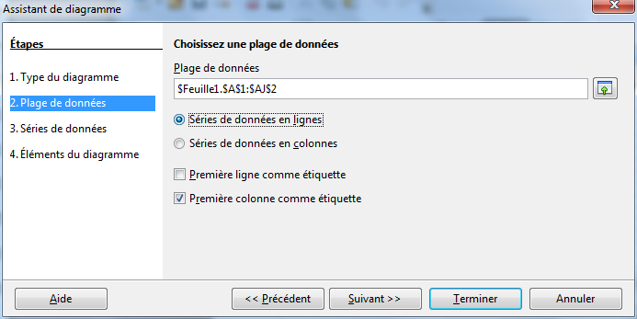
- Cliquer sur [Suivant»]
- Mettre un titre, des noms aux axes avec unités et décocher [Afficher la légende]
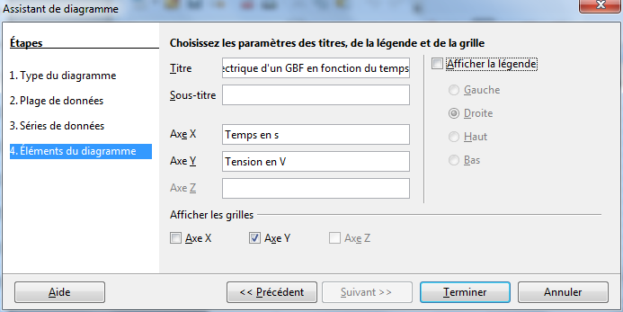
- Cliquer sur [terminer]
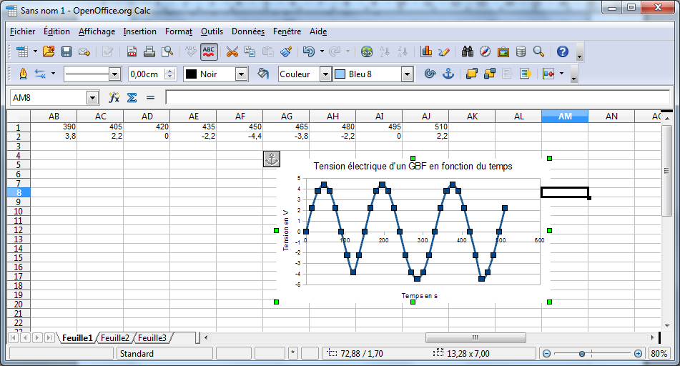
Dans le traitement de texte
Organiser le tableau, le graphique et un texte (donnant la valeur de la période et celle de la tension maximale).


